МБОУ «Толстихинская СОШ»

РАССМОТРЕНО на заседании МО

(протокол от 30.08.2024 г. № 2)

**Контрольно-измерительные материалы по вероятности и статистике**

**7 класс**

**Приложение к рабочей программе по предмету «вероятность и статистика»**

**(УМК под редакцией И.Р. Высоцкого)**

Составитель: Тараносова З.В.

2024 год

Итоговая  контрольная работа по вероятности и статистике

Вариант – 1

1. Рассмотрите ряд чисел:   24, 23, 31, 27, 24, 25, 26, 32, 24. Найдите моду, размах, медиану и среднее арифметическое данного ряда.
2. На диаграмме представлена информация о покупках, сделанных в интернет-магазинах некоторого города в выходные дни. Всего за выходные было совершено 200 000 покупок. Определите по диаграмме, сколько примерно покупок относится к категории «Товары для дома».

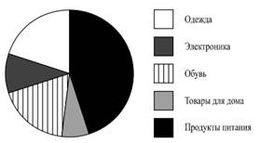

1. В лыжных гонках участвуют 13 спортсменов из России, 2 спортсмена из Норвегии и 5 спортсменов из Швеции. Порядок, в котором спортсмены стартуют, определяется жребием. Найдите вероятность того, что первым будет стартовать спортсмен из России.
2. На столбиковой диаграмме показано производство пшеницы в России с 1995 по 2001 год (млн.тонн). По диаграмме определите:

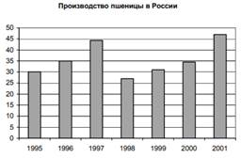

а) в каком году производство пшеницы было больше 45  млн. т.?

б) Какие три года из данных в таблице были наиболее урожайными?

в) определите примерный прирост производства пшеницы в России в 1999 году по сравнению с 1998 годом. Дайте приблизительный ответ в млн. т.

1. На рисунке — схема дорог, связывающих города А, Б, В, Г, Д, Е, Ж, И, К. По каждой дороге можно двигаться только в одном направлении, указанном стрелкой. Сколько существует различных путей из города А в город К, проходящих через город Г?

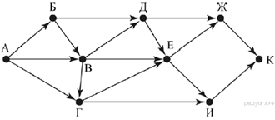

Итоговая  контрольная работа по вероятности и статистике

Вариант – 2

1. Рассмотрите ряд чисел:   25, 21, 33, 28, 22, 23, 32, 32, 24. Найдите моду, размах, медиану и среднее арифметическое данного ряда.
2. На диаграмме представлена информация о покупках, сделанных в интернет-магазинах некоторого города в выходные дни. Всего за выходные было совершено 200 000 покупок. Определите по диаграмме, сколько примерно покупок относится к категории «Товары для дома».

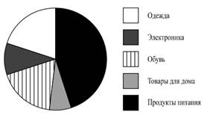

1. Родительский комитет закупил 15 пазлов для подарков детям в связи с окончанием учебного года, из них 12 с машинами и 3 с видами городов. Подарки распределяются случайным образом между 15 детьми, среди которых есть Миша. Найдите вероятность того, что Мише достанется пазл с машиной.
2. На столбиковой диаграмме показано производство пшеницы в России с 1995 по 2001 год

(млн тонн). По диаграмме определите:

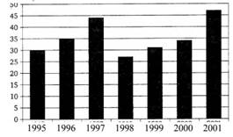

а) В каком году производство пшеницы было меньше 30 млн т?

б) Какие три года из данных в таблице были наименее урожайными?

в) в каком году наблюдалось падение производства пшеницы в России по сравнению с предыдущим годом?

1. На рисунке — схема дорог, связывающих города А, Б, В, Г, Д, Е, Ж, И, К. По каждой дороге можно двигаться только в одном направлении, указанном стрелкой. Сколько существует различных путей из пункта А в пункт Л, не проходящих через пункт Е?

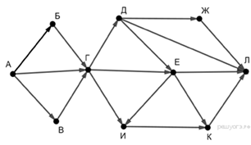

|  |  |  |  |  |
| --- | --- | --- | --- | --- |
| **№** | **Основные умения и способы действий** | **Уровень сложности** | **Критерии оценивания** | **Макс.**  **балл** |
| 1 | Уметь находить такие статистические характеристики как: размах, мода, медиана, среднее арифметическое | Б | 1б. – за каждое верное решение | 4 б. |
| 2 | Извлечение информации на круговой диаграмме | Б | 1б. – верное решение | 1б. |
| 3 | Уметь находить вероятность случайного события, используя классическое определение. | Б | 1б. – верное решение | 1б. |
| 4 | Извлечение информации на столбчатой диаграмме | Б | 1б. – верное решение | 3б. |
| 5 | Чтение графа | П | 2б. – решено верно и полностью, записаны все маршруты правильно  1б.- дан ответ без обоснования | 2б. |

|  |  |  |
| --- | --- | --- |
| **% выполнения от максимального балла** | **Количество баллов** | **Отметки** |
| 86 - 100 | **10 -11 баллов** | 5 |
| 66 - 85 | **7 - 9 баллов** | 4 |
| 50 - 65 | **4 - 6 баллов** | 3 |
| Менее 50 | **менее 4 баллов** | 2 |

**План демонстрационного варианта итоговой контрольной работы.**

Используются следующие условные обозначения:

Тип задания: ВО – задания с выбором ответа, КО – задания с кратким ответом, РО – задания с развёрнутым ответом

|  |  |  |  |  |
| --- | --- | --- | --- | --- |
| № | Раздел содержания  курса | Контролируемые элементы  содержания | Тип  задания | Макс.  балл |
| 1 | Статистические характеристики | Мода, размах, медиана, среднее арифметическое | РО | 4 б. |
| 2 | Статистика | Круговая диаграмма | КО | 1б. |
| 3 | Вероятность случайного события | Классическое определение вероятности | РО | 1б. |
| 4 | Статистика | Чтение информации на столбчатой диаграмме | КО | 2б |
| 5 | Графы | Чтение графа | РО | 2б. |